附件1

广州市2020年小学校长任职资格培训班
学员名单

序号 | 姓名 | 区域 | 单位
1 | 丘兰清 | 海珠区 | 广州市海珠区春晖学校
2 | 叶剑鸣 |  | 广州市海珠区大元帅府小学
3 | 杨美苑 |  | 广州市海珠区海珠小学
4 | 陈巧平 |  | 广州市海珠区龙潭小学
5 | 刘康文 |  | 广州市海珠区少年宫
6 | 沈贵良 | 荔湾区 | 广州市何香凝纪念学校
7 | 杨绍彭 |  | 广州市荔湾区教育发展研究院
8 | 招俊文 |  | 广州市荔湾区芦荻西小学
9 | 黎瑞琼 |  | 广州市荔湾区南漖小学
10 | 黄宏杰 |  | 广州市荔湾区沙面小学
11 | 姚丹 |  | 广州市荔湾区沙面小学
12 | 凌文静 | 天河区 | 广州市天河区华融小学
13 | 肖彩芳 |  | 广州市天河区华阳小学
14 | 成惠芬 |  | 广州市天河区盈彩美居小学
15 | 钟嘉迎 |  | 广州市天河区棠下小学
16 | 林少芳 |  | 广州市天河区第一实验小学
17 | 张暖 |  | 广州市天河第一小学
18 | 裴崇武 |  | 广州市天河区天府路小学
19 | 姚焜 |  | 广州市天河区体育西路小学
20 | 马婷婷 |  | 广州市南国学校
21 | 杨苑芳 |  | 广州市天河区凌塘小学
22 | 郑志雄 |  | 广州市天河区御景小学
23 | 张志科 |  | 广州市天河区长湴小学
24 | 陈园园 |  | 广州市天河区员村小学
25 | 甘艳丹 | 白云区 | 广州市白云区茶山小学
26 | 黄何 |  | 广州市白云区诚美实验小学
27 | 方芳 |  | 广州市白云区黄边小学
28 | 邓妙婷 |  | 广州市白云区江村小学
29 | 钟敏怡 |  | 广州市白云区螺涌小学
30 | 谢慧敏 |  | 广州市白云区马务小学
31 | 曾伟权 |  | 广州市白云区蟠龙小学
32 | 肖强 |  | 广州市白云区清湖小学
33 | 李钜垣 |  | 广州市白云区人和镇第二小学
34 | 黄慧 |  | 广州市白云区三元里实验小学
35 | 谢志坚 |  | 广州市白云区太和第二小学
36 | 廖伯其 |  | 广州市白云区太和第一小学
37 | 江敏霞 |  | 广州市白云区潭岗小学
38 | 林仁瑞 |  | 广州市白云区同源小学
39 | 冯焯洪 |  | 广州市白云区竹料第一小学
40 | 李娟 | 黄埔区 | 广州开发区第二小学
41 | 邓羡华 |  | 广州开发区第二小学
42 | 陈绍琴 |  | 广州开发区第二小学
43 | 朱慧 |  | 广州市黄埔区横沙小学
44 | 马文伟 |  | 广州市黄埔区黄陂小学
45 | 宋丽范 |  | 广州市黄埔区姬堂小学
46 | 李珏仪 |  | 广州市黄埔区科学城小学
47 | 黄莹 |  | 广州市黄埔区新港小学
48 | 姚礼华 |  | 广州市黄埔区玉树小学
49 | 赖素珍 |  | 广州市黄埔中黄外国语小学
50 | 王茜 | 花都区 | 广州市花都区骏威小学
51 | 潘李南 | 番禺区 | 广州市番禺区广东外语外贸大学附设番禺外国语学校
52 | 邓立 |  | 广州市番禺区西一小学
53 | 黄培良 | 南沙区 | 广州市南沙区东涌第二小学
54 | 高贞凤 |  | 广州市南沙区东涌第一小学
55 | 骆泽文 |  | 广州市南沙区岗城小学
56 | 吴庆海 |  | 广州市南沙区高新小学
57 | 张钜松 |  | 广州市南沙区三沙小学
58 | 陈钊荣 |  | 广州市南沙区天益小学
59 | 陈雄红 |  | 广州市南沙区阳光学校
60 | 郑颖渝 | 从化区 | 广州市从化希贤小学
61 | 钟林秀 |  | 广州市从化区江埔街禾仓小学
62 | 黎雾薇 |  | 广州市从化区江埔街和睦小学
63 | 陈永东 | 增城区 | 广州市增城区天恩双语学校
64 | 李炳龙 |  | 广州市增城区新塘镇久裕小学

附件2

广州市2020年小学校长任职资格培训班
课程安排
培训时间 | 培训安排
7月9日至10日（2天） | 集中理论培训
7月20日至24日（5天）
7月27日至31日（5天）
8月3日至7日（5天） | 案例研究
8月17日至21日（5天） | 网络课程研修
9月8日至11日（4天） | 集中理论培训、市内优质学校观摩
9月15日至18日（4天） | 集中理论培训、市内优质学校观摩
9月21日至25日（5天） | 广州市优质学校跟岗学习
9月28日至30日（3天） | 省内优质学校观摩
10月13日至16日（4天） | 集中理论培训、省内优质学校观摩
10月19日至23日（5天） | 省外优质学校观摩
10月27日至29日（3天） | 集中理论培训、结业总结

附件3

报到处及参训地点路线指引图

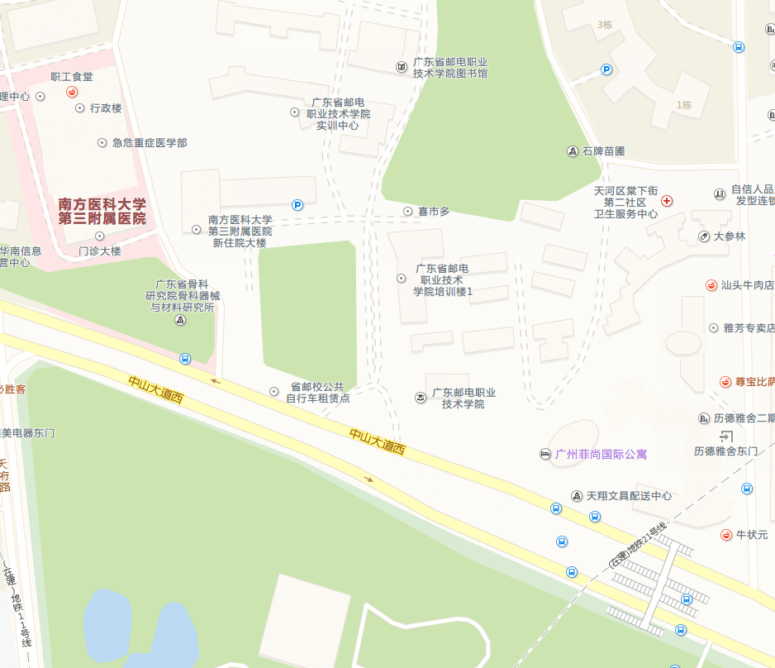

培训地点：广东邮电职业技术学院

报到处：广东邮电职业技术学院博学楼一楼大堂

（广州市天河区中山大学西191号 ）

